**Equipo de Robótica**

**BETAS**

**Detalles del Equipo:**

**Integrantes del Equipo:** Sol Urieta, Jose Bernal, Roderick Zamora

**País:** Panamá, Distrito de Capira

**Entrenadora:** Mara Martínez

**Detalles del Repositorio**

Fotos del Equipo

Video Url de circuito sin obstáculos

Proceso de Armado del Robot

Fotos del robot en 5 ángulos diferentes

**Foto Formal del Equipo:**

**Foto Informal del Equipo:**

**Video Url Circuito sin obstáculos:**

<https://youtu.be/9Tzw0ZnRUY0?si=UGhT4n0KG4pu0JjZ>

**Proceso De Armado:**

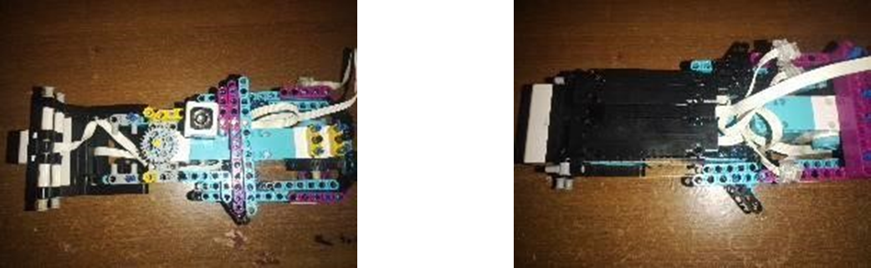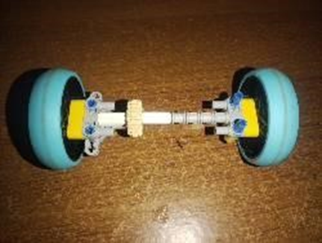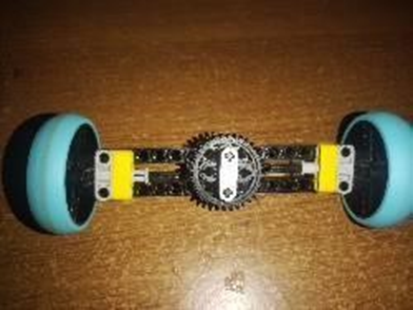 Direccionales Llantas Traseras

Parte Inferior Parte Superior

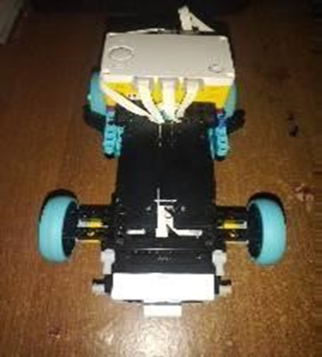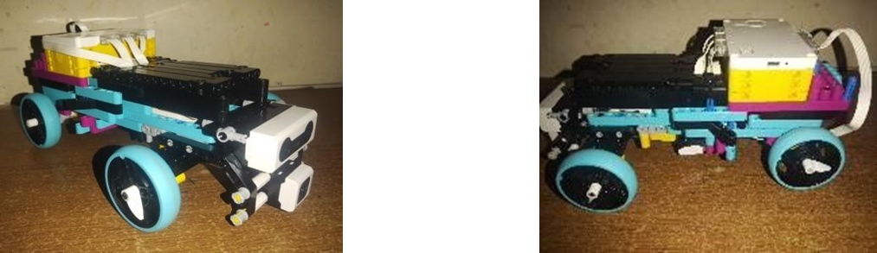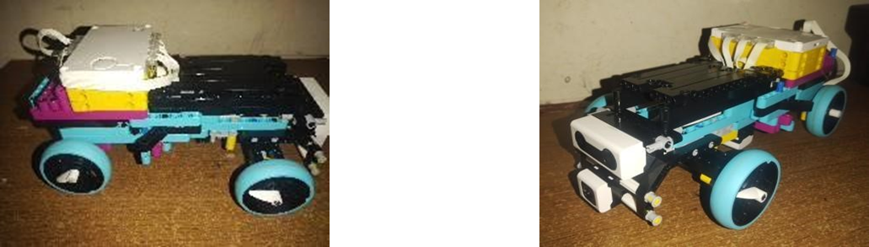**Fotos en 5 Ángulos diferentes**